Игры – эстафеты с мячом  ( подготовительная группа)  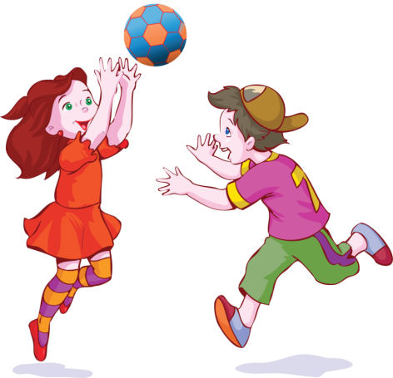 | 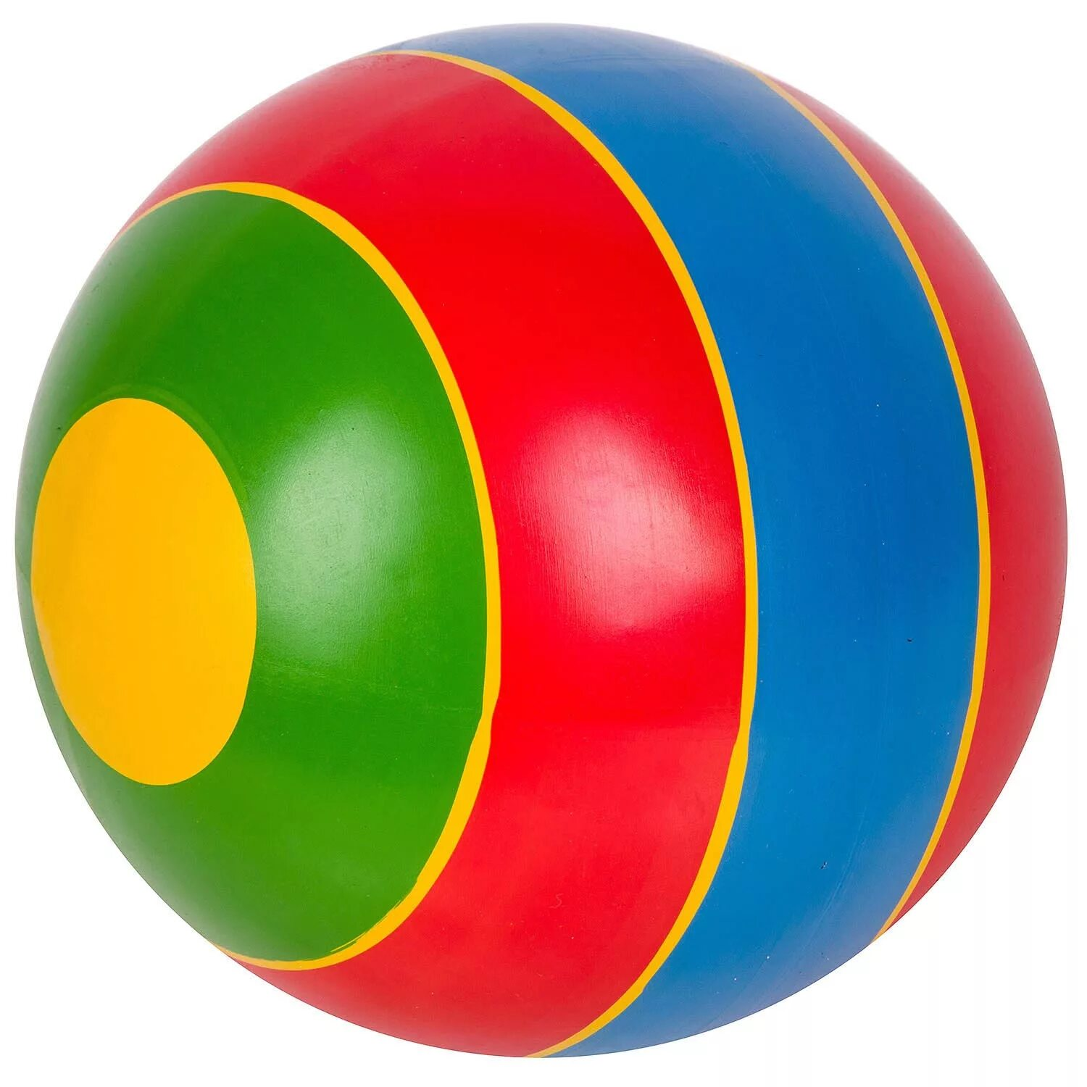  Эстафета  «Насорил, убери»  У первого участника в руках ведро, в котором лежат малые мячи.  По сигналу он бежит к обручу, выкладывает мячи из ведра (сорит) и бегом возвращается назад, передает ведро второму участнику. Второй участник бежит к обручу и собирает в ведро мячи (убирает). Собрав мячи, возвращается к команде, передаёт ведро следующему.
Эстафета  «Кенгуру с детенышем»  Участнику привязывают на уровне пояса сумку или пакет, в который кладут мяч, дети прыжками преодолевают дистанцию. Придерживать мяч руками нельзя. Важно, чтобы « малыш» не выпал из сумки. | Эстафета  «Кенгуру»  Ребенок зажимает мяч между коленей и прыгает до стойки и обратно. Затем передаётся мяч следующему игроку, и встает в конец колонны.
Эстафета  «Ручеек с мячом»  Дети выстраиваются колонной и передают один мяч по верху, вытянутыми руками. Последний переходит вперёд. Игра повторяется, пока первый не вернётся в начало колонны. | Эстафета  «Дуга»  Ребенок, подбрасывая мяч вверх, добегает до дуги, проползает в нее, затем возвращается в свою команду бегом, передает мяч следующему
Эстафета  «Удержание мяча»  Участники делятся на пары. Бегут сразу двое.  Они встают лицом друг к другу и удерживают мяч лбами (грудью, животами). Руки кладутся на плечи друг другу. Если мяч упал, его надо поднять и от места падения продолжить бег. | Эстафета  «Мяч в кругу»  Команды образуют круги. Под музыку участники передают мяч по кругу. Игрок, отдавший мяч, рядом стоящему участнику, делает хлопок перед собой. По окончании музыки выбывает тот игрок, у которого остался в руках мяч. Игра продолжается до одного оставшегося участника из команды. Затем оставшиеся игроки соревнуются между собой до победителя.
Эстафета  «Передал, садись»  Впереди каждой колонны лицом к ней на расстоянии 5 - 6 м становятся  Капитаны. По сигналу каждый  Из них передает мяч первому игроку своей колонны. Поймав мяч, этот игрок возвращает его капитану и приседает. Капитан бросает мяч второму, затем третьему и последующим игрокам. Каждый из них, вернув мяч капитану, приседает. Получив мяч от последнего игрока своей колонны, капитан поднимает его вверх, а все игроки его команды вскакивают. Выигрывает  команда, игроки которой быстрее выполнят задание. | Эстафета  «Колобок»  В руках у капитанов команд по мячу- колобку. Хором дети проговаривают:  Наш весёлый колобок.  Покатился на лужок.  Кто быстрей его вернёт,  Приз команде принесёт.  С последним словом капитаны команд поднимают мяч над головой, прогибаются назад и передают его следующему игроку. Стоящие последними игроки команд бегут с мячом вперёд и встают впереди своих команд. Игра продолжается до тех пор, пока первые игроки (капитаны) вновь не окажутся впереди.
Эстафета  «Поймай шляпой мяч»  Напротив каждой из команд встаёт капитан команды с большим тазом в руках. У остальных участников команды в руках по малому мячу, который они по сигналу по очереди бросают в таз. Капитан команды старается этот мяч поймать. Побеждает та команда, у которой большее количество мячей достигло цели. | Эстафета  «Баскетбол»  Дети строятся в 2 колонны перед линией старта. У каждого впередистоящего в руках большой мяч. По сигналу , дети выполняют ведение мяча и забрасывают в корзины. Передают мяч следующему игроку. Встают позади колонны. Учитывается скорость выполнения задания и точность попадания в корзину.
Эстафета  «Прокати мяч»  Дети встают в колонну по одному за капитаном. Мяч прокатывается  между широко расставленных ног детей, последний с мячом становится вперед. Эстафета продолжается до тех пор, пока капитан не вернется на свое место. | Эстафета  «Футбол»  По команде дети начинают ведение мяча ногой до ориентира выполняют удар ногой по воротам, подбирают мяч и бегом возвращаются обратно. Передают мяч следующему игроку и встают в конец колонны. Задание считается выполненным, когда последний игрок пересечет линию старта.

Игры – эстафеты с мячом  ( подготовительная группа) | Эстафета  «Насорил, убери»  У первого участника в руках ведро, в котором лежат малые мячи.  По сигналу он бежит к обручу, выкладывает мячи из ведра (сорит) и бегом возвращается назад, передает ведро второму участнику. Второй участник бежит к обручу и собирает в ведро мячи (убирает). Собрав мячи, возвращается к команде, передаёт ведро следующему.
Эстафета  «Кенгуру с детенышем»  Участнику привязывают на уровне пояса сумку или пакет, в который кладут мяч, дети прыжками преодолевают дистанцию. Придерживать мяч руками нельзя. Важно, чтобы « малыш» не выпал из сумки. | Эстафета  «Кенгуру»  Ребенок зажимает мяч между коленей и прыгает до стойки и обратно. Затем передаётся мяч следующему игроку, и встает в конец колонны.
Эстафета  «Ручеек с мячом»  Дети выстраиваются колонной и передают один мяч по верху, вытянутыми руками. Последний переходит вперёд. Игра повторяется, пока первый не вернётся в начало колонны. | Эстафета  «Дуга»  Ребенок, подбрасывая мяч вверх, добегает до дуги, проползает в нее, затем возвращается в свою команду бегом, передает мяч следующему
Эстафета  «Удержание мяча»  Участники делятся на пары. Бегут сразу двое.  Они встают лицом друг к другу и удерживают мяч лбами (грудью, животами). Руки кладутся на плечи друг другу. Если мяч упал, его надо поднять и от места падения продолжить бег. | Эстафета  «Мяч в кругу»  Команды образуют круги. Под музыку участники передают мяч по кругу. Игрок, отдавший мяч, рядом стоящему участнику, делает хлопок перед собой. По окончании музыки выбывает тот игрок, у которого остался в руках мяч. Игра продолжается до одного оставшегося участника из команды. Затем оставшиеся игроки соревнуются между собой до победителя.
Эстафета  «Передал, садись»  Впереди каждой колонны лицом к ней на расстоянии 5 - 6 м становятся  Капитаны. По сигналу каждый  Из них передает мяч первому игроку своей колонны. Поймав мяч, этот игрок возвращает его капитану и приседает. Капитан бросает мяч второму, затем третьему и последующим игрокам. Каждый из них, вернув мяч капитану, приседает. Получив мяч от последнего игрока своей колонны, капитан поднимает его вверх, а все игроки его команды вскакивают. Выигрывает  команда, игроки которой быстрее выполнят задание. | Эстафета  «Колобок»  В руках у капитанов команд по мячу- колобку. Хором дети проговаривают:  Наш весёлый колобок.  Покатился на лужок.  Кто быстрей его вернёт,  Приз команде принесёт.  С последним словом капитаны команд поднимают мяч над головой, прогибаются назад и передают его следующему игроку. Стоящие последними игроки команд бегут с мячом вперёд и встают впереди своих команд. Игра продолжается до тех пор, пока первые игроки (капитаны) вновь не окажутся впереди.
Эстафета  «Поймай шляпой мяч»  Напротив каждой из команд встаёт капитан команды с большим тазом в руках. У остальных участников команды в руках по малому мячу, который они по сигналу по очереди бросают в таз. Капитан команды старается этот мяч поймать. Побеждает та команда, у которой большее количество мячей достигло цели. | Эстафета  «Баскетбол»  Дети строятся в 2 колонны перед линией старта. У каждого впередистоящего в руках большой мяч. По сигналу , дети выполняют ведение мяча и забрасывают в корзины. Передают мяч следующему игроку. Встают позади колонны. Учитывается скорость выполнения задания и точность попадания в корзину.
Эстафета  «Прокати мяч»  Дети встают в колонну по одному за капитаном. Мяч прокатывается  между широко расставленных ног детей, последний с мячом становится вперед. Эстафета продолжается до тех пор, пока капитан не вернется на свое место. | Эстафета  «Футбол»  По команде дети начинают ведение мяча ногой до ориентира выполняют удар ногой по воротам, подбирают мяч и бегом возвращаются обратно. Передают мяч следующему игроку и встают в конец колонны. Задание считается выполненным, когда последний игрок пересечет линию старта.

